Pasos para descargar el proyecto:

1. Ejecutar el siguiente comando en una ventana de consola:

***Git clone*** [***https://github.com/JeffersonProjects/Muchik.Market.ProyectoFinal.git***](https://github.com/JeffersonProjects/Muchik.Market.ProyectoFinal.git)

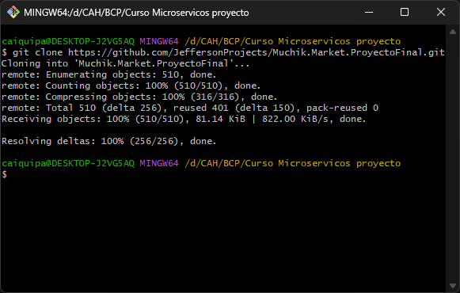

1. Crear servicios de BD y config en docker :

Abrir una ventana de comandos y ingresar a la siguiente ruta: ***..\Muchik.Market.ProyectoFinal\docker-compose***

Y ejecutar el siguiente comando:

***docker-compose -f .\docker-compose-services.yml up –d***

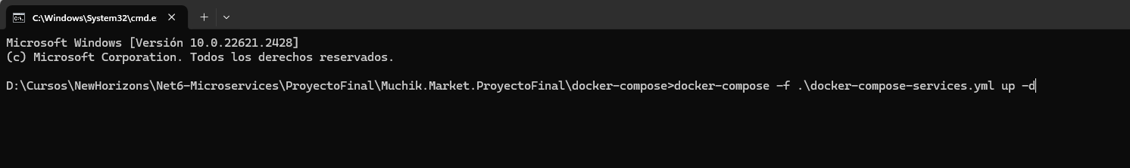

Se mostrará en docker desktop los servicios levantados.

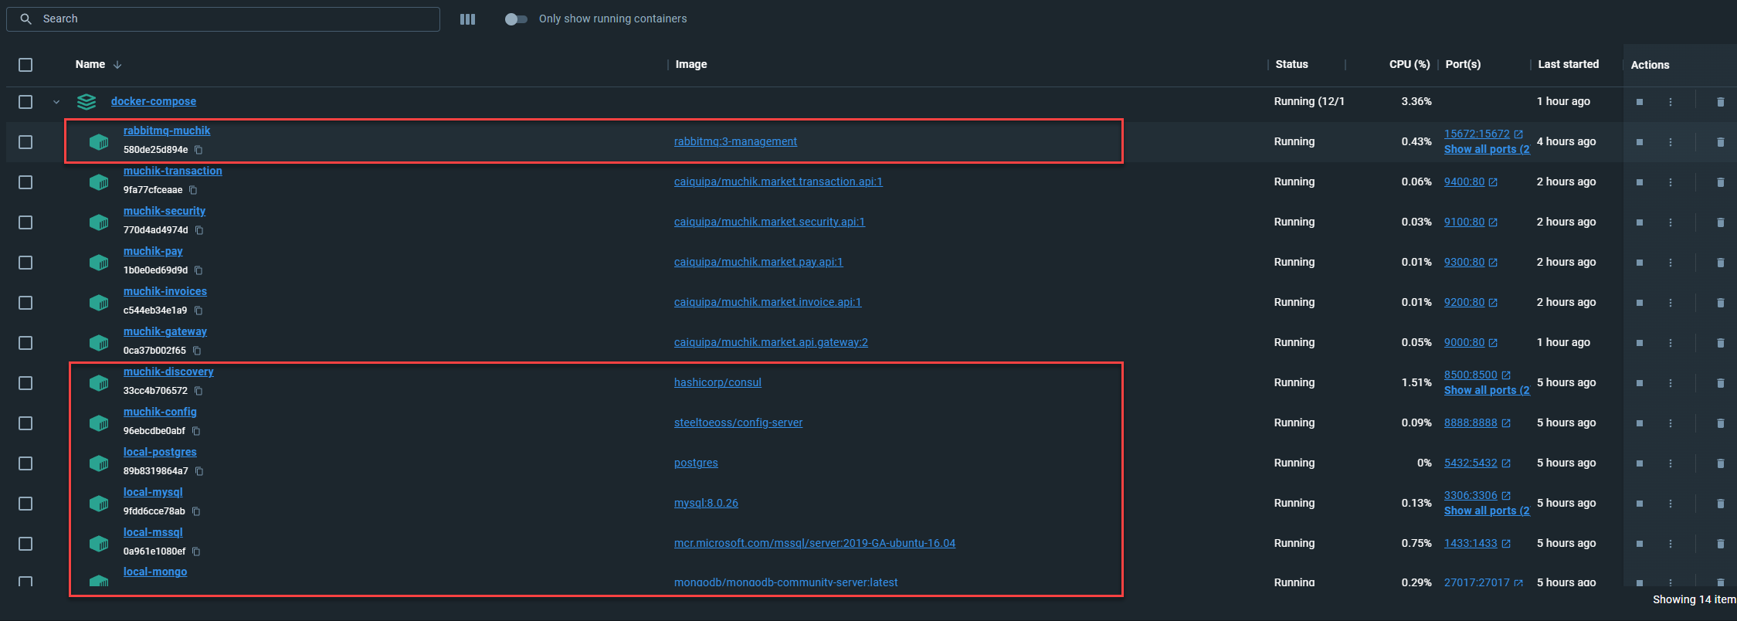

1. Ejecutar scripts

Las credenciales de la BD se encuentran en el archivo:

***..\Muchik.Market.ProyectoFinal\docker-compose\ docker-compose-services.yml***

O también en el repositorio público de configuraciones.

***Git clone*** [***https://github.com/caiquipa1206/muchik-settings.git***](https://github.com/caiquipa1206/muchik-settings.git)

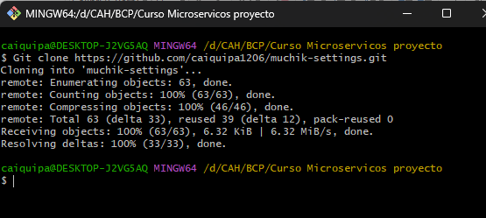

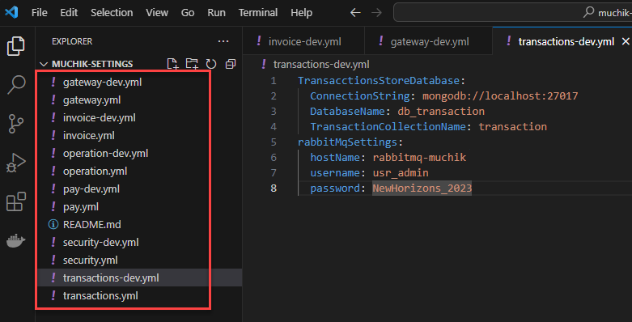

Se deben ejecutar los scripts de BD que se encuentran en la ruta del proyecto con su BD correspondiente.

***..\Muchik.Market.ProyectoFinal\querys***

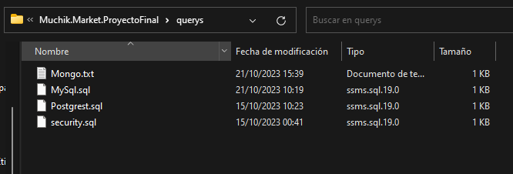

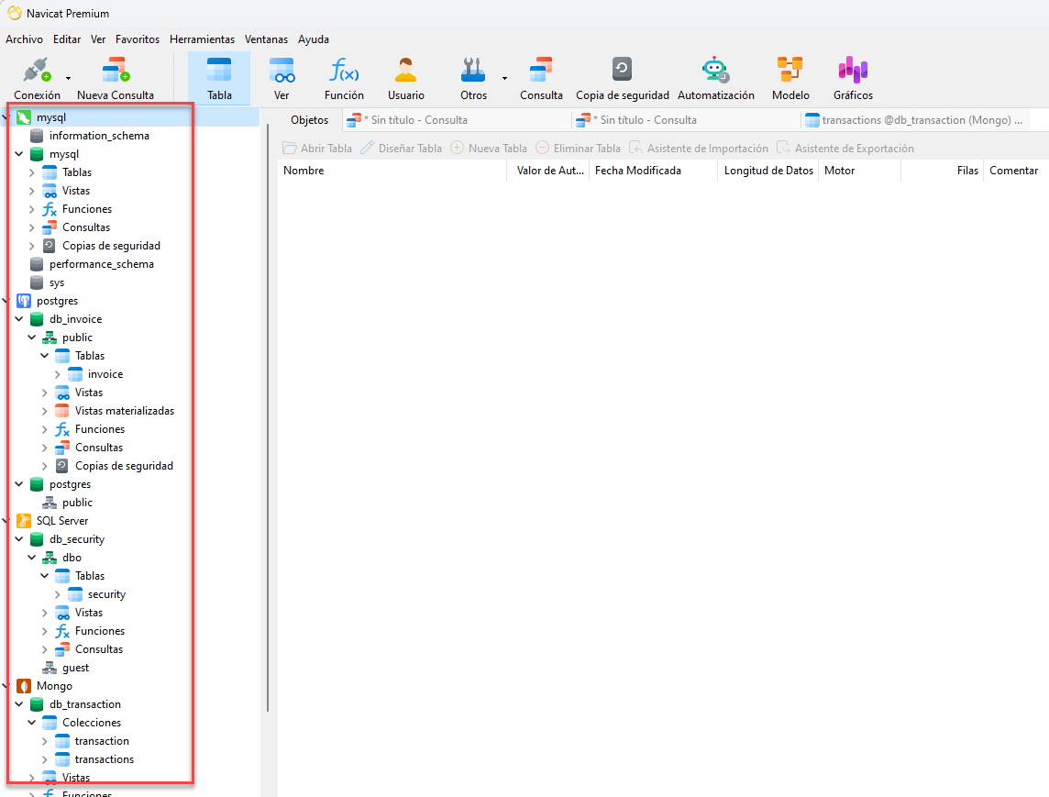

1. Crear apis en docker

Abrir una ventana de comandos y ingresar a la siguiente ruta: ***..\Muchik.Market.ProyectoFinal\docker-compose***

Y ejecutar el siguiente comando:

***docker-compose -f .\docker-compose-apis.yml up –d***

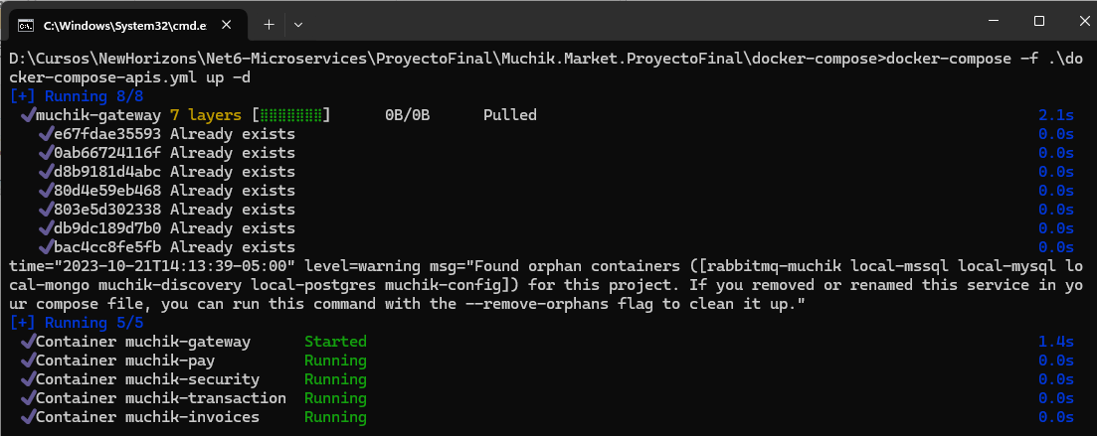

Se mostrará en docker desktop las apis

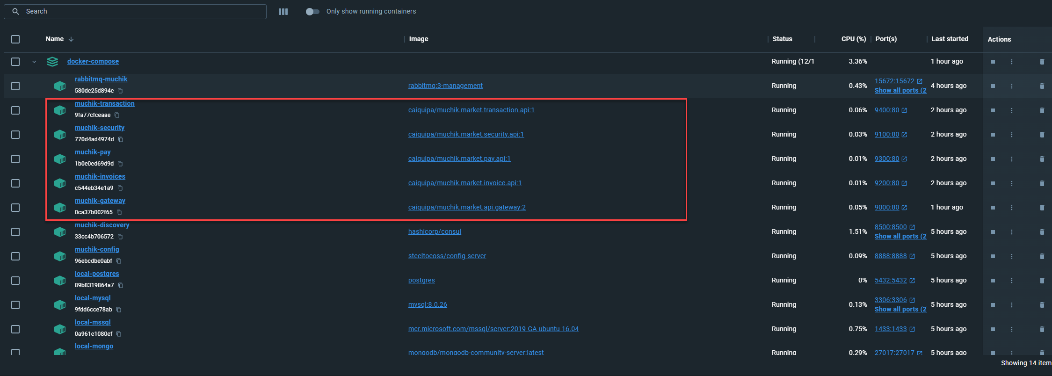

***NOTA: las imágenes, también están subidas en docker hub.***

***Links:***

***Apigateway:*** [***https://hub.docker.com/repository/docker/caiquipa/muchik.market.api.gateway/general***](https://hub.docker.com/repository/docker/caiquipa/muchik.market.api.gateway/general)

***ApiTransacction:*** [***https://hub.docker.com/repository/docker/caiquipa/muchik.market.transaction.api/general***](https://hub.docker.com/repository/docker/caiquipa/muchik.market.transaction.api/general)

***ApiPay:***

[***https://hub.docker.com/repository/docker/caiquipa/muchik.market.pay.api/general***](https://hub.docker.com/repository/docker/caiquipa/muchik.market.pay.api/general)

***ApiInvoice:***

[***https://hub.docker.com/repository/docker/caiquipa/muchik.market.invoice.api/general***](https://hub.docker.com/repository/docker/caiquipa/muchik.market.invoice.api/general)

***ApiSecurity***

[***https://hub.docker.com/repository/docker/caiquipa/muchik.market.security.api/general***](https://hub.docker.com/repository/docker/caiquipa/muchik.market.security.api/general)

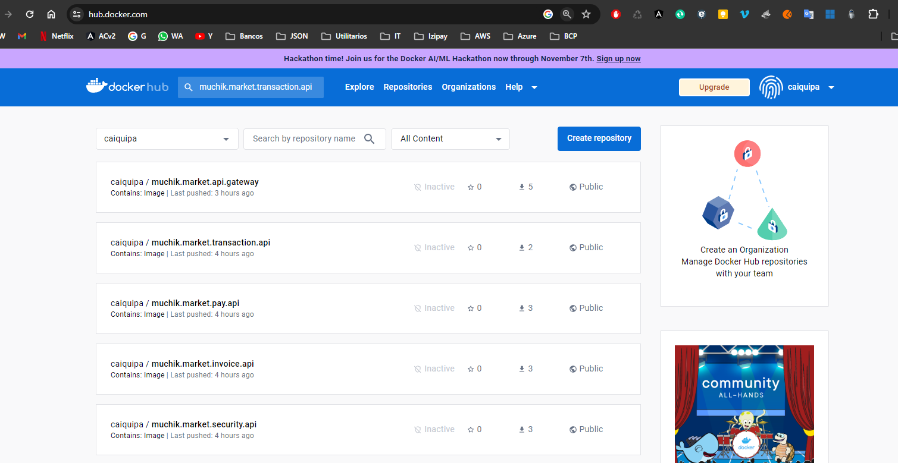

1. Prueba de las apis
   1. Importar collection de postman que se ubica en: ..***\Muchik.Market.ProyectoFinal\ muchik.postman_collection.json***

Se debe mostrar el siguiente collections

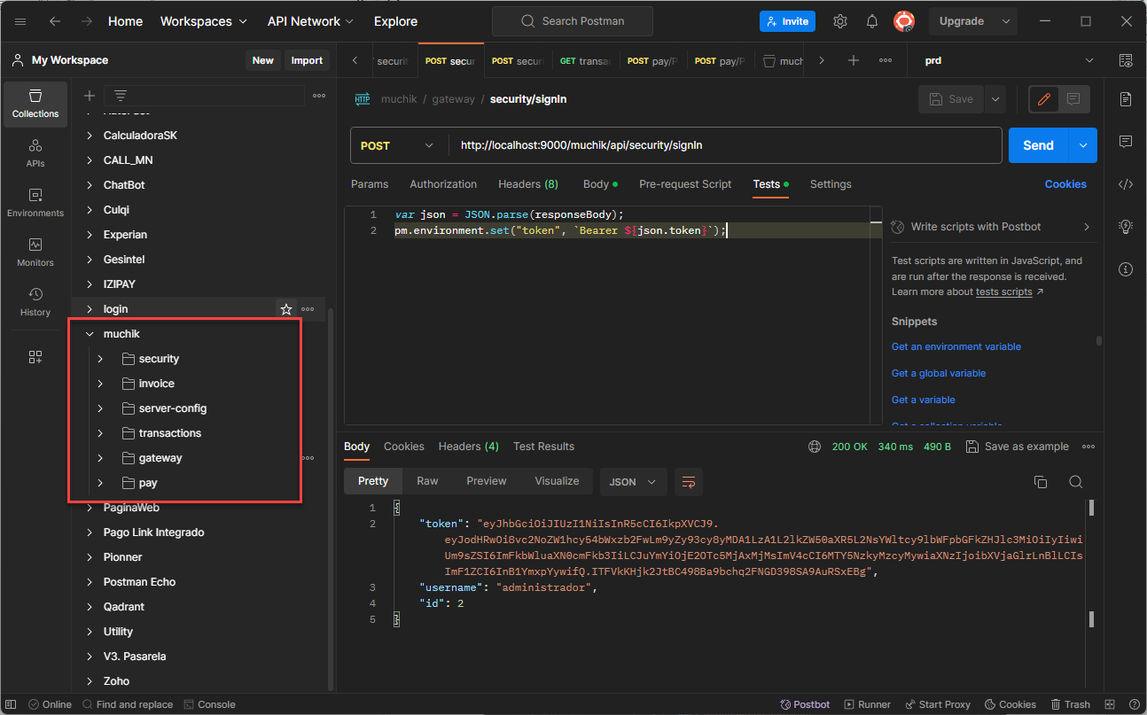

* 1. Ejecutar el request ***“security/signUp”*** de la carpeta ***“Gateway”*** para crear un usuario.

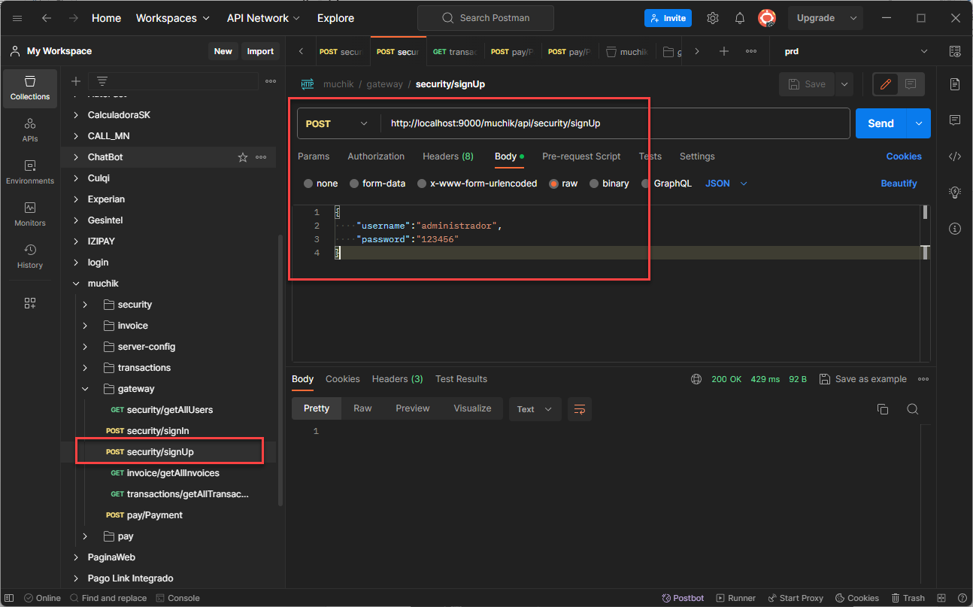

1. Ejecutar el request ***“security/signIn”*** de la carpeta ***“Gateway”*** para obtener el token que permitirá ejecutar los demás procesos

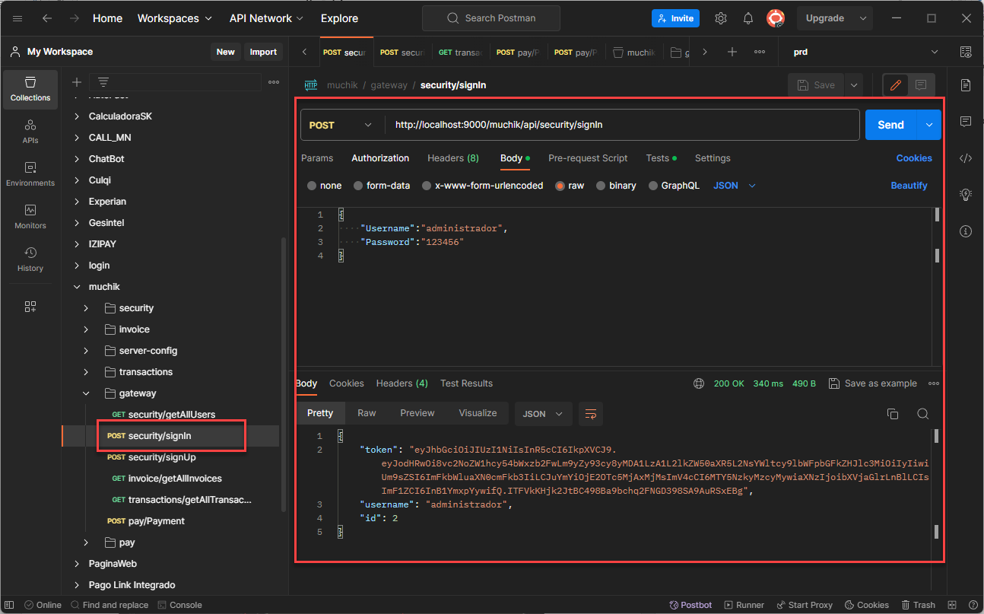

Los demás request ejecuta el token obtenido desde security.

Ejemplo de acceso denegado:

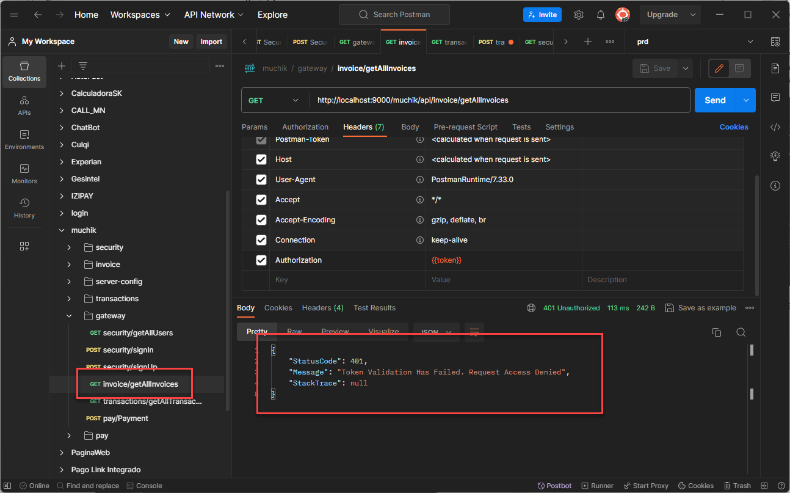

Ejemplo de autorización.

